实验报告（第一次上机）

**学号：**202030310175  **姓名：**张宴硕  **班级：**自2002

实验一：

代码：#include<iostream>

//#include<cmath>

#include<string>

using namespace std;

int main()

{

string name1;

cout << "Please input your name: " << endl;

cin >> name1;

cout << "Hello World ! " << endl;

cout << "Your name is: " << endl;

cout<<name1<<endl;

return 0;

}

图片：

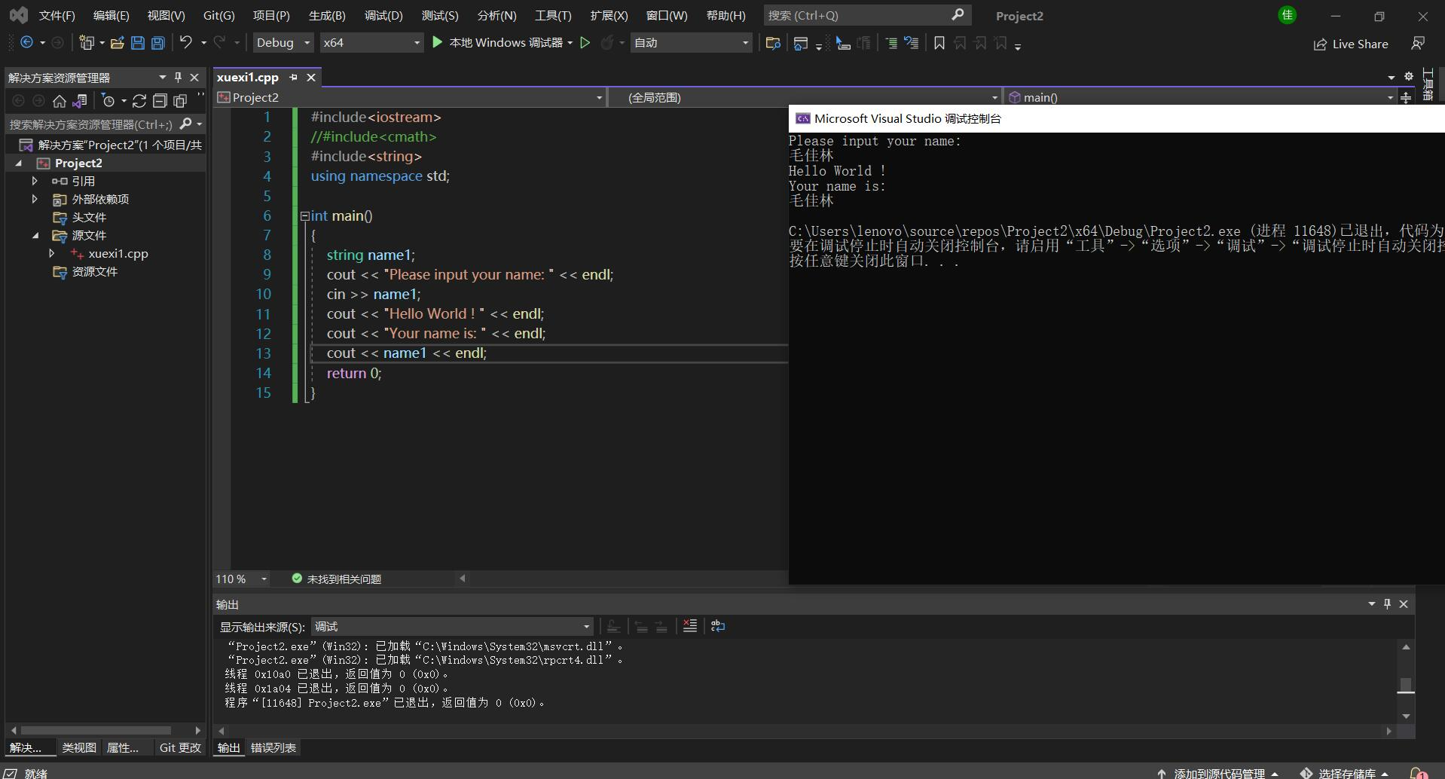

实验二：

代码：

#include<iostream>

#include<cmath>

//#include<string>

using namespace std;

int sum(int a, int b)

{

int c;

c = a + b;

return c;

}

int main()

{

int x, y;

cout << "Please input your numbers: " << endl;

cin >> x >> y;

cout << "The summary is: " << endl;

cout << sum(x,y) << endl;

return 0;

}

图片：

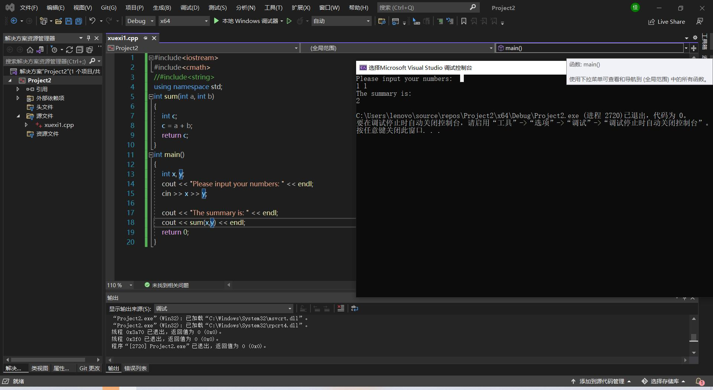

心得感悟

编写c++的第一个程序是没有什么难度的，hello world，其实这个程序我们在C语言中编写过类似的，第一次上机学到更多的是对VS2017的了解，这个软件和我们之前用的那个软件不太一样，刚开始写的时候是有点紧张的，确实不太会操作，但是跟着老师一步步走，发现其实还是可以的，只要了解了它的功能就好啦

尤其是我明白了操作台，空项目，和cpp的意思

心得感悟：

写的程序是对两个数字的输入，并算两个数字的和，我把所有程序都写进主程序里了。总体来说第一次上机是蛮愉快的，给我了很多自信，也学会了很多VS2017的知识。

Copyright ©2021-2099 Yanshuo Zhang. All rights reserved